

Auf DIN A4 drucken
An Schnittmarken ausschneiden

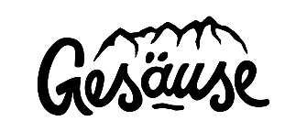
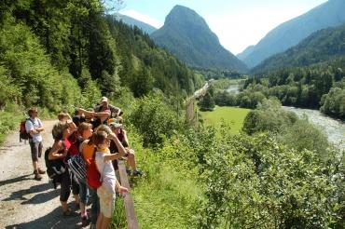
© Nationalpark Gesäuse
Naturerlebnis Nationalpark Gesäuse
Hauptstraße 35
8911 Admont
(T) +43 3613 2116060
(E) infobuero@nationalpark-gesaeuse.at
(I) www.nationalpark-gesaeuse.at
Naturerlebnis Nationalpark Gesäuse
Das Gesäuse - ein in den steirischen Bergen verstecktes Naturjuwel an den Ufern der Enns - ist mit ca. 11.000 ha nach den Hohen Tauern und Kalkalpen das drittgrößte heimische Naturreservat.
Der Nationalpark Gesäuse (der insgesamt sechste in Österreich) erstreckt sich zwischen dem Gesäuse-Eingang und Hieflau, um den Großen Buchstein und das Hochtor. Flora und Fauna gedeihen in üppiger Pracht, eine Vielzahl an Biotopen auf engstem Raum ermöglicht das Überleben seltener und gefährdeter Tiere. Was Sie brauchen, ist etwas „Zeit für Natur“, um den Besuch im Nationalpark Gesäuse zu einem unvergesslichen Ereignis werden zu lassen!

